**Ngày Dân số Thế giới 11/7/2025: "Quyền tự quyết về sinh sản trong một Thế giới đang thay đổi"**

Ngày Dân số Thế giới (11/7) là một sự kiện thường niên diễn ra hàng năm, nhằm nâng cao nhận thức của toàn thế giới về các vấn đề dân số toàn cầu. Ngày Dân số Thế giới năm 2025 với chủ đề **“Quyền tự quyết về sinh sản trong một Thế giới đang thay đổi”**. Đây là dịp để nâng cao nhận thức về các vấn đề dân số toàn cầu, đặc biệt là quyền sinh sản và các yếu tố liên quan như bình đẳng giới, sức khỏe sinh sản, và phát triển bền vững.

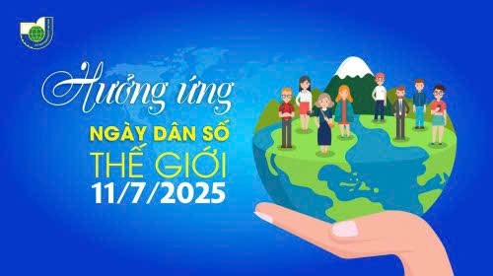

Trường MN Hướng Dương đã tổ chức các hoạt động tuyên truyền như: Tổ chức các cuộc tọa đàm, sinh hoạt chuyên đề, treo băng rôn, khẩu hiệu tuyên truyền với các nội dung: Chủ đề ngày Dân số Thế giới 11/7; Chủ trương của Đảng, chính sách, pháp luật của Nhà nước về công tác dân số trong tình hình mới như: Nghị quyết số 21-NQ/TW; Nghị quyết số 137/NQ-CP; Chiến lược Dân số Việt Nam, các chương trình, đề án, kế hoạch đã được Thủ tướng Chính phủ phê duyệt; Nghị quyết; của cấp ủy, kế hoạch hành động của chính quyền các cấp. Tuyên truyền về Luật hôn nhân gia đình, Luật bình đẳng giới trong các lĩnh vực của đời sống xã hội và gia đình, biện pháp bảo đảm bình đẳng giới, trách nhiệm của cơ quan, tổ chức, gia đình, cá nhân trong việc thực hiện bình đẳng giới. Tuyên truyền nâng cao vai trò, vị thế của phụ nữ và trẻ em gái và đảm bảo việc cung cấp các dịch vụ chăm sóc sức khoẻ sinh sản – kế hoạch hoá gia đình cho phụ nữ, trẻ em gái; tuyên truyền về tác hại của phá thai, tập trung tuyên truyền về giảm thiểu tình trạng mang thai ngoài ý muốn và phá thai ở tuổi vị thành niên – thanh niên. Đẩy mạnh truyền thông, giáo dục nâng cao nhận thức, chuyển đổi hành vi về bình đẳng giới, không lựa chọn giới tính thai nhi, nêu cao vai trò, vị trí của phụ nữ trong gia đình và xã hội. Truyền thông tạo dư luận xã hội phê phán các hành vi lựa chọn giới tính thai nhi và ủng hộ người phát hiện các hành vi vi phạm pháp luật trong lĩnh vực này; tăng cường giáo dục về kỹ năng sống hiệu quả, giáo dục giới tính toàn diện chú trọng bình đẳng giới để trẻ em gái được an toàn và phát triển đầy đủ cả về thể chất và trí tuệ là điều cần thiết cho sự phát triển.